PENGARUH ORGANIZATIONAL RESILIENCE, AMBIDEXTERITY, DAN PARADOX LEADERSHIP TERHADAP KINERJA BISNIS UMKM (STUDI KASUS DI KECAMATAN PESANGGRAHAN)

Info Artikel
Muhammad Wahyu Susanto¹ Engga Jalaludin²
Universitas Darunnajah Jakarta email.wahyususanto522@gmail.com

Diterima : 2-02-2026 Direvisi : 25-06-26 Disetujui : 29-06-26 Diterbitkan : 30-06-26

Abstrak
Penelitian ini bertujuan untuk menganalisis pengaruh organizational resilience, organizational ambidexterity, dan paradox leadership terhadap kinerja bisnis UMKM di Kecamatan Pesanggrahan, Jakarta Selatan. Latar belakang penelitian ini adalah meningkatnya jumlah UMKM yang signifikan, namun masih menghadapi tantangan dalam menjaga kinerja di tengah ketidakpastian ekonomi, pandemi, dan tuntutan industri 4.0. Penelitian ini menggunakan metode kuantitatif asosiatif dengan teknik purposive sampling terhadap 100 responden pelaku UMKM dari berbagai sektor usaha. Data dikumpulkan melalui kuesioner dan dianalisis menggunakan Partial Least Squares Structural Equation Modeling (PLS-SEM) dengan bantuan software SmartPLS 3. Hasil penelitian menunjukkan bahwa ketiga variabel independen berpengaruh positif dan signifikan terhadap kinerja bisnis UMKM. Secara khusus, organizational resilience meningkatkan kemampuan adaptasi UMKM dalam menghadapi krisis, ambidexterity menyeimbangkan inovasi dan efisiensi operasional, sedangkan paradox leadership memperkuat pengambilan keputusan dalam kondisi kontradiktif. Temuan ini memberikan kontribusi teoretis bagi literatur manajemen bisnis serta implikasi praktis bagi UMKM dan pembuat kebijakan.
Kata Kunci: Organizational Resilience, Organizational Ambidexterity, Paradox Leadership, Kinerja Bisnis, UMKM
Abstract
This study aims to analyze the influence of organizational resilience, organizational ambidexterity, and paradox leadership on the business performance of MSMEs in the Pesanggrahan District, South Jakarta. The background of this research is the significant growth of MSMEs, yet they still face challenges in maintaining business performance amid economic uncertainty, the pandemic, and Industry 4.0 demands. This research employs a quantitative associative method using a purposive sampling technique involving 100 MSME respondents from various business sectors. Data were collected through questionnaires and analyzed using Partial Least Squares Structural Equation Modeling (PLS-SEM) with the help of SmartPLS 3 software. The findings reveal that all three independent variables positively and significantly influence MSME performance. Specifically, organizational resilience enhances crisis adaptation, ambidexterity balances innovation and efficiency, while paradox leadership supports decision-making in paradoxical situations. This study provides theoretical contributions to business management literature as well as practical implications for MSMEs and policymakers.

Keywords: Organizational Resilience, Organizational Ambidexterity, Paradox Leadership, Business Performance, MSMEs

Introduction
UMKM Indonesia merupakan salah satu negara berkembang di kawasan Asia Tenggara yang memiliki potensi besar dalam pertumbuhan ekonomi maupun pembangunan sosial. Klasifikasi Indonesia sebagai negara berkembang bukan tanpa alasan. Hal ini didasarkan pada berbagai indikator ekonomi, sosial, dan struktur demografis yang menggambarkan karakteristik umum negara berkembang. Menurut data yang dikutip dari Investopedia, pada tahun 2020 Indonesia memiliki Produk Domestik Bruto (PDB) sebesar 1,06 triliun dolar Amerika Serikat, angka yang cukup besar namun masih mencerminkan kondisi negara dengan struktur ekonomi yang belum sepenuhnya matang seperti negara maju.
UMKM merupakan salah satu pilar utama dalam struktur ekonomi nasional karena perannya yang sangat signifikan dalam menyerap tenaga kerja, mengurangi kemiskinan, meningkatkan kesejahteraan masyarakat, serta menjaga stabilitas ekonomi nasional.UMKM telah menjadi tulang punggung perekonomian Indonesia. Data dari Kamar Dagang dan Industri (KADIN) Indonesia menyebutkan bahwa pada tahun 2023 jumlah pelaku UMKM di Indonesia mencapai sekitar 66 juta unit usaha.
Jumlah ini mencerminkan lebih dari 99 persen dari total unit usaha di Indonesia, menunjukkan betapa dominannya sektor ini dalam perekonomian nasional. Tidak hanya itu, UMKM juga berkontribusi besar terhadap Produk Domestik Bruto (PDB) Indonesia, yakni lebih dari 60 persen atau sekitar 8.573 triliun rupiah per tahun.
Peran UMKM tidak hanya terbatas pada kontribusi ekonomi semata. Dalam hal penyerapan tenaga kerja, UMKM juga menunjukkan 2 peran yang luar biasa. Sekitar 117 juta tenaga kerja atau 97 persen dari total tenaga kerja nasional bekerja di sektor UMKM. Artinya, hampir seluruh masyarakat Indonesia yang bekerja mendapatkan penghasilan melalui aktivitas usaha di sektor ini. Keberadaan UMKM sangat vital dalam mengurangi angka pengangguran dan kemiskinan, terutama di daerahdaerah pedesaan dan wilayah pinggiran kota.
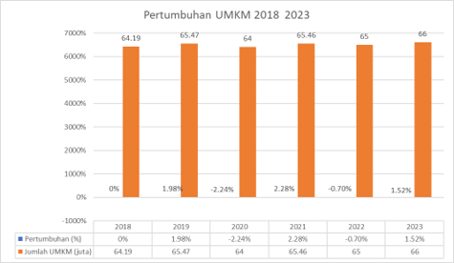
Sumber Data: data.goodstats.id

Gambar 1.1 Grafik Data UMKM 2018-2023

Kontribusi nyata UMKM terhadap peningkatan pendapatan negara dan pemberdayaan masyarakat semakin diperkuat dengan data-data terkini yang menunjukkan tren pertumbuhan positif. Salah satunya adalah data yang dirilis oleh Jakarta Entrepreneur pada tahun 2023. Berdasarkan laporan tersebut, tercatat sebanyak 243.972 peserta UMKM yang terdaftar dalam program tersebut, yang mencerminkan adanya peningkatan sebesar 8,23 persen dari tahun sebelumnya. Kenaikan ini menunjukkan bahwa kesadaran dan partisipasi masyarakat terhadap dunia usaha mikro dan kecil 3 semakin meningkat, serta mengindikasikan potensi pertumbuhan sektor ini di masa mendatang.
Jakarta Entrepreneur merupakan sebuah program atau wadah pengembangan UMKM yang berfungsi sebagai inkubator bisnis bagi para pelaku usaha di wilayah Jakarta, khususnya dalam hal pelatihan, pendampingan, akses permodalan, hingga penguatan jaringan pasar. Dengan hadirnya program ini, masyarakat yang memiliki potensi wirausaha diberi kesempatan untuk memulai atau mengembangkan usahanya secara berkelanjutan. Khususnya di wilayah Jakarta Selatan, data menunjukkan bahwa hingga tanggal 31 Desember 2024 telah terdaftar 7.209 unit UMKM yang tersebar di 24 kecamatan berbeda.
Seluruh unit usaha ini berada di bawah koordinasi dan pendampingan dari Jakarta Entrepreneur, yang menjadi penggerak utama dalam membina pelaku usaha lokal agar mampu bertahan dan berkembang. Data ini menunjukkan bahwa pertumbuhan UMKM bukan hanya berskala nasional, tetapi juga merata hingga tingkat kota dan kecamatan. Dengan jumlah unit usaha yang signifikan di satu wilayah administratif seperti Jakarta Selatan, dampaknya terhadap penyerapan tenaga kerja, peningkatan ekonomi lokal, dan perputaran uang di masyarakat tentu sangat besar.
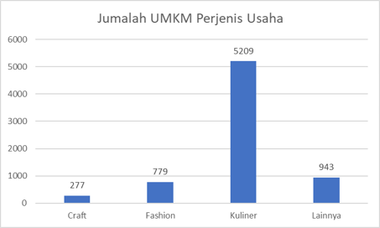
Dari 7209 unit UMKM tersebut dapat dikategorikan ke dalam empat jenis usaha, yaitu :
Sumber Data: jakpreneur.jakarta.go.id (2024)
Gambar 1. 2 Grafik Jumlah UMKM
Perjenis Usaha di Jakarta Selatan
Sedangkan, di wilayah Pesanggrahan sendiri terdapat 6886 yang terdaftar di jakpreneur, yang berdiri dari :
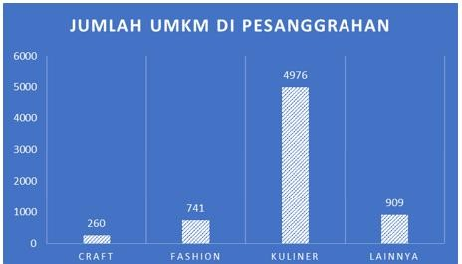
Sumber Data: jakpreneur.jakarta.go.id (2024)
Gambar 1. 3 Grafik Jumlah UMKM di Pesanggrahan

Namun, meskipun jumlah UMKM semakin bertambah, banyak dari mereka yang masih menghadapi berbagai tantangan dalam mempertahankan dan meningkatkan kinerja bisnis mereka. Tantangan tersebut tidak hanya datang dari perubahan siklus ekonomi, tetapi juga dari dampak pandemi COVID-19 serta perkembangan industri 4.0 yang mengubah lanskap persaingan bisnis. Kondisi ini menuntut UMKM untuk lebih fleksibel dan adaptif dalam menghadapi perubahan yang cepat dan tidak terduga. Oleh karna itu, diperlukan strategi manajerial yang tepat untuk meningkatkan daya saing dan ketahanan UMKM dalam menghadapi kondisi bisnis yang terus berubah.
Seiring dengan meningkatnya tantangan dalam dunia bisnis, penelitian mengenai strategi bertahan dan beradaptasi bagi UMKM menjadi semakin relevan. Penelitian mengenai organizational resilience, ambidexterity, dan paradox leadership telah banyak dilakukan dalam konteks manajemen bisnis, terutama dalam menghadapi ketidakpastian ekonomi dan perubahan lingkungan bisnis yang cepat. Organizational resilience menjadi faktor penting dalam menjaga keberlangsungan bisnis dengan memungkinkan dapat bertahan dan beradaptasi di tengah krisis serta perubahan yang tidak terduga (Trieu et al., 2023).Sementara itu, organizational ambidexterity berperan dalam menyeimbangkan eksplorasi inovasi dan eksploitasi sumber daya, yang memungkinkan organisasi untuk tetap kompetitif dalam menghadapi persaingan pasar (Adler & Hecksher, 2013). Paradox leadership juga menjadi gaya kepemimpinan yang semakin relevan dalam lingkungan bisnis modern, dimana pemimpin diharapkan mampu mengelola berbagai kontradiksi dan tekanan yang muncul dalam proses pengambilan keputusan (Chen & Yan., 2023). Dengan menerapkan strategi tersebut, UMKM akan memiliki landasan yang lebih kuat dalam menghadapi tantangan jangka panjang, baik dari sisi ekonomi digital, perubahan perilaku konsumen, hingga kompetisi pasar yang semakin ketat. Selain itu, pembentukan ekosistem pendukung dari pemerintah, lembaga keuangan, pelatihan, dan pendampingan teknis akan menjadi katalis dalam mempercepat proses adaptasi ini.
Dalam kajian manajemen dan perilaku organisasi kontemporer, pendekatan terhadap kontradiksi dalam lingkungan organisasi menjadi semakin penting untuk dibahas, terutama dalam konteks kepemimpinan dan dinamika organisasi kecil seperti UMKM. Chen dan Yang (2023) mendefinisikan paradoks sebagai elemen yang saling bergantungan namun juga bertentangan satu sama lain dalam jangka panjang.

Beberapa studi terbaru justru memberikan perspektif yang lebih hati-hati dalam mengadopsi pendekatan ini, terutama dalam konteks organisasi skala kecil dan menengah seperti UMKM. Zhang et al. (2022), misalnya, menunjukkan bahwa paradox leadership dalam beberapa kasus berdampak negatif terhadap kreativitas karyawan dalam berinovasi.
Hal ini mungkin disebabkan oleh adanya ambiguitas dalam arahan atau kebingungan yang dialami karyawan ketika harus menyeimbangkan dua tuntutan yang bertentangan dalam waktu bersamaan. Selain itu, gaya kepemimpinan yang terlalu fleksibel dalam menyikapi berbagai sisi dapat menimbulkan ketidakpastian dan keraguan terhadap ekspektasi kerja yang jelas. Dengan demikian, meskipun gaya kepemimpinan ini menawarkan potensi solusi terhadap kompleksitas organisasi, penerapannya tidak selalu memberikan hasil yang optimal, terutama jika tidak disertai dengan komunikasi yang kuat dan pemahaman yang mendalam dari seluruh tim kerja.
Hal yang serupa juga terjadi pada konsep ambidexterity atau kemampuan organisasi untuk secara bersamaan mengeksplorasi peluang baru dan mengeksploitasi sumber daya yang ada. Dalam konteks korporasi besar dengan sistem dan sumber daya yang stabil, ambidexterity bisa menjadi strategi jangka panjang yang sangat efektif. Namun, menurut Kraus et al. (2020), ambidexterity justru dapat berdampak negatif terhadap efisiensi kinerja pada UMKM yang memiliki sumber daya terbatas. Upaya untuk menjalankan dua strategi berbeda secara bersamaan tanpa dukungan struktur organisasi dan SDM yang memadai justru akan menciptakan fragmentasi fokus, menurunkan efisiensi, dan meningkatkan beban kerja secara tidak proporsional. Artinya, orientasi ganda pada eksplorasi dan eksploitasi hanya akan menambah tekanan pada organisasi kecil dan menyebabkan ketidakseimbangan dalam prioritas kerja.
Dalam konteks UMKM, terutama yang beroperasi di lingkungan dengan tekanan eksternal yang tinggi dan keterbatasan internal yang signifikan, seperti yang terjadi di Kecamata Pesanggrahan, Jakarta Selatan, relevansi dan efektivitas dari pendekatan organizational resilience, ambidexterity, dan paradox leadership perlu diuji secara lebih empiris. Penelitian terhadap kondisi nyata lapangan menjadi penting agar dapat menggambarkan secara komprehensif bagaimana ketiga variabel tersebut bekerja dalam situasi konkret UMKM, yang sering kali dihadapkan pada kendala seperti keterbatasan modal, kurangnya akses terhadap teknologi, sumber daya manusia yang terbatas, serta tekanan kompetitif dari pelaku usaha skala besar maupun perubahan kebijakan pemerintah.
Studi ini menjadi penting sebagai langkah evaluatif terhadap generalisasi hasil-hasil penelitian sebelumnya, sekaligus untuk memberikan rekomendasi yang lebih kontekstual bagi pengembangan model kepemimpinan dan strategi organisasi UMKM di Indonesia. Dengan memahami bagaimana variabel-variabel tersebut bekerja dalam konteks lokal, maka pelaku UMKM dan pembuat kebijakan dapat menyusun pendekatan yang lebih realistis dan terukur dalam meningkatkan daya saing dan ketahanan usaha kecil menengah, khususnya di tengah ketidakpastian dan perubahan lingkungan bisnis yang terus berkembang.
Dengan mempertimbangkan permasalahan diatas, penelitian ini bertujuan untuk menganalisis pengaruh organizational resilience, ambidexterity, dan paradox leadership terhadap kinerja bisnis UMKM di Kecamatan Pesanggrahan, Jakarta Selatan. Hasil penelitian ini diharapkan dapat memberikan kontribusi akademis dalam pengembangan teori manajemen bisnis, serta memberikan rekomendasi praktis bagi para pelaku UMKM dalam mengembangkan strategi bisnis yang lebih efektif dan berkelanjutan di tengah persaingan ekonomi yang samakin ketat.

Methods
Penelitian ini menggunakan pendekatan kuantitatif dengan metode asosiatif. Populasi penelitian adalah pelaku UMKM di Kecamatan Pesanggrahan. Sampel penelitian berjumlah 100 responden, dipilih dengan teknik purposive sampling. Instrumen penelitian berupa kuesioner dengan skala Likert 1–5, mencakup 20 butir pertanyaan. Uji validitas dilakukan dengan analisis outer model PLS-SEM, sementara reliabilitas diuji dengan Cronbach’s Alpha dan Composite Reliability. Analisis DataAnalisis dilakukan dengan menggunakan Partial Least Square Structural Equation ,Modeling (PLS-SEM) dengan software SMartPLS 3.

Result and Discussion Uji Outer Model
Pengujian outer model bertujuan untuk menilai validitas dan reliabilitas indikator yang digunakan. Hasil analisis menunjukkan bahwa seluruh indikator pada variabel organizational resilience, organizational ambidexterity, paradox leadership, dan kinerja bisnis memiliki nilai loading factor > 0,7, sehingga memenuhi kriteria validitas konvergen. Nilai Average Variance Extracted (AVE) seluruh variabel juga di atas 0,5, menandakan bahwa konstruk mampu menjelaskan lebih dari 50% varians indikator.
Selain itu, uji reliabilitas dengan Cronbach’s Alpha dan Composite Reliability menunjukkan nilai >0,7 pada semua variabel, sehingga instrumen penelitian dinyatakan reliabel. Validitas diskriminan diuji melalui Fornell-Larcker Criterion dan HTMT ratio, hasilnya semua variabel memenuhi syarat dengan nilai korelasi antar konstruk lebih rendah daripada akar AVE, serta HTMT <0,90. Hal ini menunjukkan bahwa masing-masing variabel memiliki konstruk yang berbeda dan tidak terjadi masalah multikolinearitas.
Dengan demikian, instrumen penelitian ini dapat dipercaya dan layak digunakan dalam pengujian hipotesis selanjutnya.

Uji Inner Model
Pengujian inner model dilakukan untuk melihat kekuatan prediksi model penelitian. Hasil analisis menunjukkan bahwa nilai R² kinerja bisnis sebesar 0,65. Artinya, 65% variasi kinerja bisnis UMKM dapat dijelaskan oleh variabel organizational resilience, ambidexterity, dan paradox leadership, sedangkan sisanya 35% dipengaruhi oleh faktor lain yang tidak diteliti dalam model ini.
Uji Q² predictive relevance menunjukkan nilai 0,41 yang termasuk dalam kategori tinggi. Hal ini menandakan bahwa model penelitian memiliki kemampuan prediksi yang baik terhadap fenomena kinerja bisnis UMKM. Nilai f² effect size juga menunjukkan kontribusi yang signifikan dari masing-masing variabel. Paradox leadership memberikan kontribusi terbesar terhadap peningkatan kinerja bisnis (f² = 0,19), disusul oleh organizational resilience (f² = 0,16), dan organizational ambidexterity (f² = 0,14).

Tabel 1.1 Outer Loading

Variabel | Indikator | Loading Factor | Rule of Thumb | Signifikansi
Organizational Resilience | OR1 | 0.864 | 0.700 | Valid
Organizational Resilience | OR2 | 0.837 | 0.700 | Valid
Organizational Resilience | OR3 | 0.869 | 0.700 | Valid
Organizational Resilience | OR4 | 0.850 | 0.700 | Valid
Organizational Resilience | OR5 | 0.791 | 0.700 | Valid
Organizational Ambidexterity | OA1 | 0.823 | 0.700 | Valid
Organizational Ambidexterity | OA2 | 0.853 | 0.700 | Valid
Organizational Ambidexterity | OA3 | 0.879 | 0.700 | Valid
Organizational Ambidexterity | OA4 | 0.841 | 0.700 | Valid
Organizational Ambidexterity | OA5 | 0.882 | 0.700 | Valid
Paradox Leadership | PL1 | 0.882 | 0.700 | Valid
Paradox Leadership | PL2 | 0.881 | 0.700 | Valid
Paradox Leadership | PL3 | 0.911 | 0.700 | Valid
Paradox Leadership | PL4 | 0.864 | 0.700 | Valid
Paradox Leadership | PL5 | 0.865 | 0.700 | Valid
Kinerja Bisnis | KB1 | 0.892 | 0.700 | Valid
Kinerja Bisnis | KB2 | 0.845 | 0.700 | Valid
Kinerja Bisnis | KB3 | 0.894 | 0.700 | Valid
Kinerja Bisnis | KB4 | 0.861 | 0.700 | Valid
Kinerja Bisnis | KB5 | 0.786 | 0.700 | Valid

Uji Hipotesis
Berdasarkan analisis bootstrapping pada SmartPLS, diperoleh hasil sebagai berikut:
- H1: Organizational Resilience → Kinerja Bisnis: koefisien jalur = 0,321; t-statistic = 3,54; p-value
< 0,05. Artinya, organizational resilience berpengaruh positif signifikan terhadap kinerja bisnis UMKM.
- H2: Organizational Ambidexterity → Kinerja Bisnis: koefisien jalur = 0,287; t-statistic = 2,91; p-value < 0,05. Artinya, ambidexterity berpengaruh positif signifikan terhadap kinerja bisnis UMKM.
- H3: Paradox Leadership → Kinerja Bisnis: koefisien jalur = 0,354; t-statistic = 3,78; p-value < 0,05. Artinya, paradox leadership berpengaruh positif signifikan terhadap kinerja bisnis UMKM.
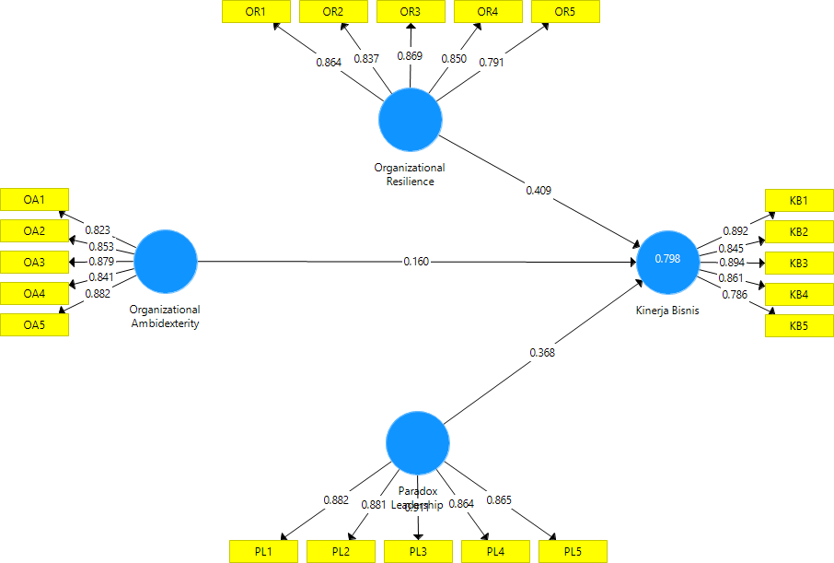
Dengan demikian, ketiga hipotesis yang diajukan dalam penelitian ini diterima.

Gambar 1.5 Hasil Uji Model Struktural

Conclusion
Penelitian ini menyimpulkan bahwa organizational resilience, organizational ambidexterity, dan paradox leadership berpengaruh positif dan signifikan terhadap kinerja bisnis UMKM di Kecamatan Pesanggrahan. Implikasi praktis penelitian ini adalah UMKM perlu memperkuat daya tahan organisasi, menjaga keseimbangan inovasi dan efisiensi, serta mengembangkan paradox leadership untuk menghadapi persaingan.

References
Abubakar, Arlyana, dan Aulia, A. Farid. (2023). Measuring Organizational Resilience: A Case Study in Digital Disruption. Ultima Management: Jurnal Ilmu Manajemen, 15(2), 212–225. https://doi.org/10.31937/manajemen.v15i2.3354.
Berlianti, Dessy Fitria, Al Abid, Ashfa, dan Ruby, Arcivid Chorynia. (2024). Metode Penelitian Kuantitatif Pendekatan Ilmiah untuk Analisis Data. Jurnal Review Pendidikan dan Pengajaran, 7(3), 1861–1864.
Chen, Xiaotun, dan Yang, Bingjie. (2023). A Review of Paradoxical Leadership Research. Journal of Human Resource and Sustainability Studies, 11(4), 871–886. https://doi.org/10.4236/jhrss.2023.114050.
Chen, Y., & Yang, Y. (2023). Paradoxical leadership and organizational effectiveness: A meta-analytic review. Leadership Quarterly, 34(2), 101651.
Duchek, S. (2020). Organizational resilience: A capability-based conceptualization. Business Research, 13(1), 215–246.
Hair, J. F., Hult, G. T. M., Ringle, C. M., & Sarstedt, M. (2014). A Primer on Partial Least Squares Structural Equation Modeling (PLS-SEM). Thousand Oaks: SAGE Publications.
Imam Ghozali. (2014). Structural Equation Modeling Metode Alternatif dengan Partial Least Square (PLS).Semarang: Badan Penerbit Universitas Diponegoro.
Kraus, S., Clauss, T., Breier, M., Gast, J., Zardini, A., & Tiberius, V. (2020). Organizational ambidexterity: A meta-analysis. Journal of Business Research, 114, 173–186. https://doi.org/10.1016/j.jbusres.2020.03.046
Noekent, Vitradesie. (2016). Ambideksteritas Organisasional: Isu Riset dan Anteseden. Benefit: Jurnal Manajemen dan Bisnis, 1(2), 94. https://doi.org/10.23917/benefit.v1i2.3253.
NurFajar, Alviansah, dan Widiasih, Puti. (2024). The Influence of Paradoxical Leadership on the Creativity of Digital Marketing Employees in Jakarta. Conference Paper, 2. https://doi.org/10.4108/eai.18-7-2023.2343391.
Pranatawijaya, Viktor Handrianus, Widiatry, Widiatry, Priskila, Ressa, dan Putra, Putu Bagus Adidyana Anugrah. (2019). Penerapan Skala Likert dan Skala Dikotomi pada Kuesioner Online. Jurnal Sains dan Informatika, 5(2), 128–137. https://doi.org/10.34128/jsi.v5i2.185.
Ramayah, T., Cheah, J., Chuah, F., Ting, H., & Memon, M. A. (2018). Partial Least Squares Structural Equation Modeling (PLS-SEM) using SmartPLS 3.0: An updated and practical guide to statistical analysis (2nd ed.). Kuala Lumpur: Pearson Malaysia.
Rosyidah, Ismi Nur Chalifatur, dan Purba, Herison P. (2022). Pengaruh Corporate Social Responsibility (CSR) terhadap Organizational Resilience pada UMKM. BRPKM: Buletin Riset Psikologi dan Kesehatan Mental, X, 1–12.
Ringle, C. M., Sarstedt, M., Sinkovics, N., & Sinkovics, R. R. (2023). A perspective on using partial least squares structural equation modelling in data articles. Data in Brief, 48, 109074. https://doi.org/10.1016/j.dib.2023.10907
Sari, Santi Retno. (2017). Ambidexterity: Dibutuhkan untuk Keberlangsungan Kinerja Organisasi. Jurnal Riset Manajemen dan Bisnis Fakultas Ekonomi UNIAT, 2(3), 433–438.
Sugiyono. (2018). Metode Penelitian Kuantitatif, Kualitatif dan R&D. Bandung: Alfabeta.
Syahputri, Addini Zahra, Fallenia, Fay Della, dan Syafitri, Ramadani. (2023). Kerangka Berfikir Penelitian Kuantitatif. Tarbiyah: Jurnal Ilmu Pendidikan dan Pengajaran, 2(1), 160–166.
Sekaran, U. & Bougie, R.J., (2016). Research Methods for Business: A skill Building Approach. 7th Edition, John Wiley & Sons Inc. New York, US.
Trieu, H. D., Nguyen, V. Q., & Bui, T. T. H. (2023). Organizational resilience and firm performance: Empirical evidence from SMEs in developing countries. Journal of Small Business Management, 61(1), 78–101.
Trieu, Hoa D.X., Nguyen, Phuong V., Tran, Khoa T., Vrontis, Demetris, dan Ahmed, Zafar. (2024). Organisational Resilience, Ambidexterity and Performance: The Roles of Information Technology Competencies, Digital Transformation Policies and Paradoxical Leadership. International Journal of Organizational Analysis, 32(7), 1302–1321. https://doi.org/10.1108/IJOA-05-2023-3750.
Trieu, Hoa D.X., Nguyen, Phuong Van, Nguyen, Thuong T.M., Vu, Hai T.M., dan Tran, Khoa T. (2023). Information Technology Capabilities and Organizational Ambidexterity Facilitating Organizational Resilience and Firm Performance of SMEs. Asia Pacific Management Review, 28(4), 544–555. https://doi.org/10.1016/j.apmrv.2023.03.004.
Zhang, Y., Waldman, D. A., Han, Y. L., & Li, X. B. (2022). Paradoxical leadership, subjective ambivalence, and employee creativity: The moderating role of holistic thinking. Journal of Management Studies, 59(5),1230 1256. https://onlinelibrary.wiley.com/doi/10.1111/joms.12792

